FICHAS DE AVALIAÇÃO
FICHA DE AVALIAÇÃO N.º 2
1. Fig. 1 Respiração celular. Fig. 2 Respiração externa.
2.1 Ventilação pulmonar.
2.2 A – Inspiração; B – Expiração.
2.3 Expiração – A, D e F. Inspiração – B, C, E e G.
3.1
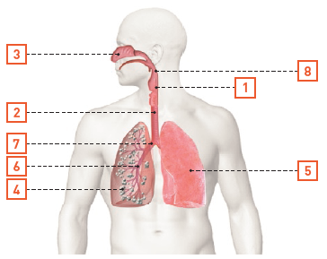
3.2 A. 8; B. 7; C. 2; D. 3; E. 6; F. 4; G. 1.
4.1 Vapor de água.
4.2 O menino pretendia verificar a diferença entre a temperatura do ar expirado e a temperatura ambiente.
4.3 A água tomou uma coloração turva e meio esbranquiçada.
4.4 Dióxido de carbono.
5.1 1 – boca; 2 – opérculo; 3 – fenda opercular.
5.2 3
5.3 Hematose branquial.
5.4 Na água.
5.5 Quando o peixe abre a boca, os opérculos estão fechados e a água entra em contacto com as brânquias, libertando o oxigénio dissolvido. Quando o peixe fecha a boca, os opérculos abrem‑se e a água com dióxido de carbono é expelida para o meio aquático.
5.6 Não. O gafanhoto respira através de traqueias que se abrem para o exterior através dos espiráculos.
6.1 «(…) Das cerca de 12 mil mortes provocadas pelo consumo de tabaco, aproximadamente 5500 foram por cancro, 4000 por doenças respiratórias e 3000 por doenças do aparelho circulatório.»
6.2 Por exemplo, a asma provocada por alergias a algumas substâncias presentes no ar e as gripes e constipações que são provocadas por vírus.
6.3 Sim, existe. O fumo do tabaco afeta os nossos pulmões mas também o ambiente. Quando alguém fuma, não se está apenas a prejudicar a si, mas também a todos os que estão à sua volta que, desta forma, se tornam «fumadores passivos».
7. A – Limpar os filtros do ar condicionado; B – Arejar a casa; C – Praticar exercício físico, fazer caminhadas e passeios.

